STM32L板
因不知名原因（不是由于stop模式，因为开机时应未进入stop模式）无法使用keil进行下载编程，flymcu也会卡在35进度无法写入。
解决方法：应使用keil进行编程生成hex文件后，使用flashloader进行写入
Flashloader文件：
链接：https://pan.baidu.com/s/1O--RKdgU0U9luSxgNOaiiQ
提取码：5mao

使用教程：
- boot1连接至GND,boot0连接至3V3
- 选择对应串口，波特率115200，点击next
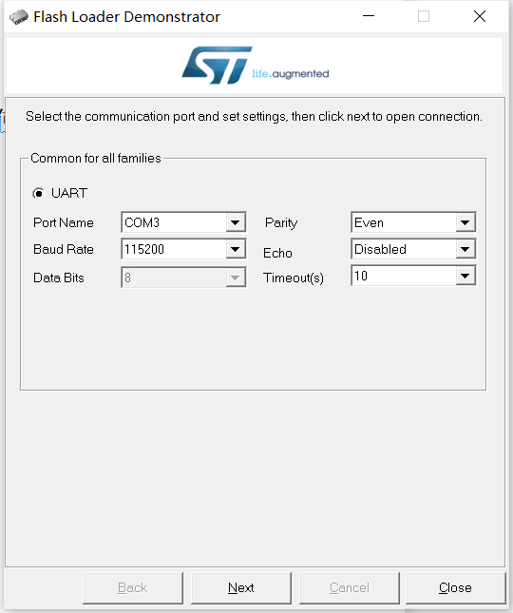
根据提示，按下复位键，再次点击next
- 如显示需要remote protection则点击，如图为灰则无需点击，直接next。
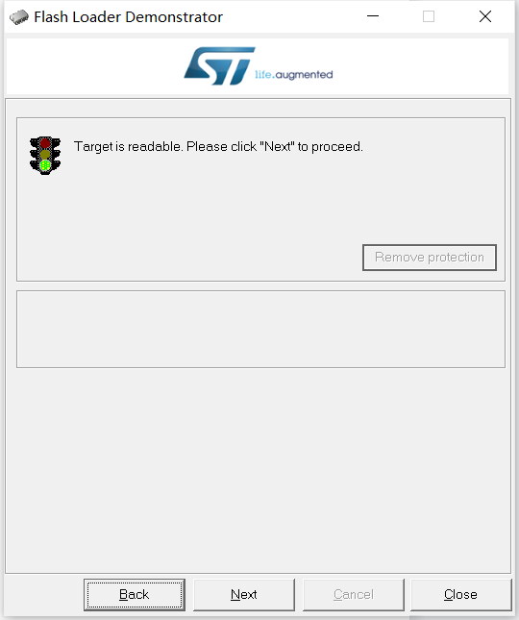
- target选择128k版本
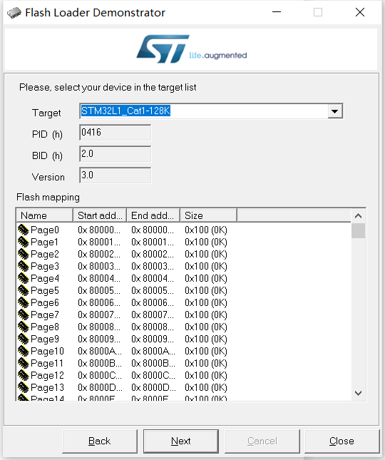
- 选择第二个选项，download to device，选择对应的hex文件，点击next即可
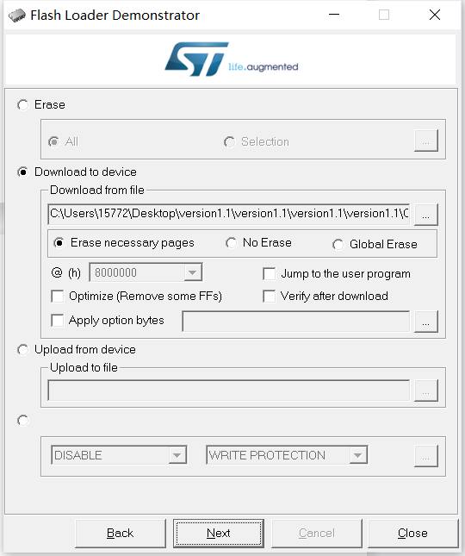
- 等待下载完成即可
